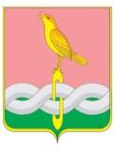
ПОСТАНОВЛЕНИЕ
А д м и н и с т р а ц и и С о б и н с к о г о р а й о н а

20.10.2023 № 1399
О внесении изменений в постановление администрации района от 07.03.2023 № 248 «Об организации отдыха, оздоровления и
занятости детей и подростков в 2023 году»

В целях государственной поддержки прав детей на полноценный отдых, оздоровление, предусмотренные Федеральным законом от 24. 07.1998 № 124-ФЗ «Об основных гарантиях прав ребенка в Российской Федерации», в целях повышения качества и наполнения предоставляемого рациона питания обучающимся в образовательных организациях Собинского района руководствуясь статьей 34.2 Устава района, администрация района п о с т а н о в л я е т:

- Внести в постановление администрации Собинского района от 07.03.2023 № 248 «Об организации отдыха, оздоровления и занятости детей и подростков в 2023 году» изменение, изложив пункт 3.2. постановления в следующей редакции:
«3.2. Стоимость дневного набора продуктов питания в оздоровительных лагерях с дневным пребыванием детей и организацией двухразового питания в размере 200 рублей на одного ребёнка в день;».
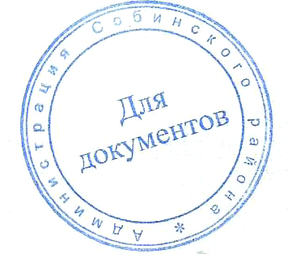
2. Контроль за выполнением настоящего постановления возложить на заместителя главы администрации по социальным вопросам, председателя Координационного Совета по организации отдыха, оздоровления и занятости детей и подростков.
3. Настоящее постановление вступает в силу с момента подписания.

Глава администрации А.В. Разов

